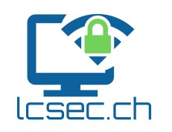
ANLEITUNG

Gesicherter Zugriff
Daten Primarschule Alterswil

- Öffnen Sie die Internetseite https://psalterswil.lcsec.ch:10443/fernunterricht
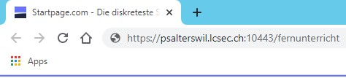

- Als erstes müssen Sie sich mit Benutzernamen und Passwort authentifizieren...
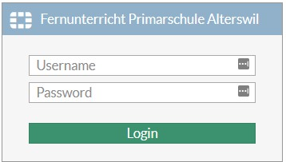

Die Zugangsdaten erhalten Sie von der Klassenlehrperson.

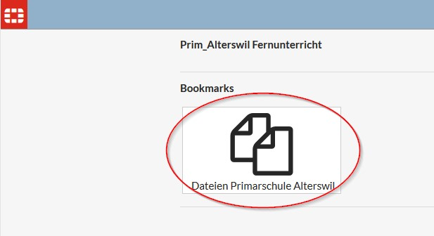
3.

Nach der Anmeldung können Sie,
durch klicken auf das Icon, die Detailliste öffnen.

4. Jetzt können Sie durch die verschiedenen Ordner navigieren und die gewünschten Dateien herunterladen.
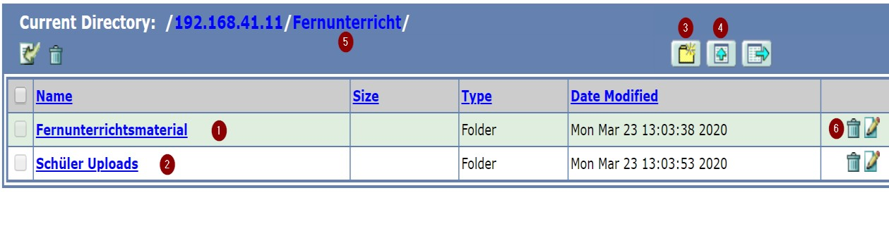

- Ordner: Enthält Dateien welche für den Fernunterricht runtergeladen (Download) werden können. Hier deponieren die Lehrpersonen die Unterrichtmaterialien.
Zum Download die Datei antippen und lokal speichern. Bearbeitung zulassen!
- Ordner: Dort können die gelösten Aufgaben hochgeladen (Upload) werden.
- Funktion um neuen Ordner zu erstellen.
- Funktion um Dateien vom lokalen Computer auf den Server zu laden (Schüler Uploads).
Beim Antippen erscheint ein Fenster mit Suchfunktion, dort kann die lokal gespeicherte Datei angewählt werden und mit OK hochgeladen werden.
- Navigation zum Hauptordner.
- Funktion um Dateien zu löschen (nur Lehrer).
Wichtig: Kinder laden nur in den Schüler Uploads-Ordner Dateien hoch. Lehrpersonen erstellen nur im Fernunterrichtsmaterial-Ordner neue Unterordner und laden dort Dateien hoch.

Zum Schluss schliessen Sie das aktuelle Fenster (Kreuz oben rechts) und melden sich im ersten Fenster (Bild unten) über die Person oben rechts ab.
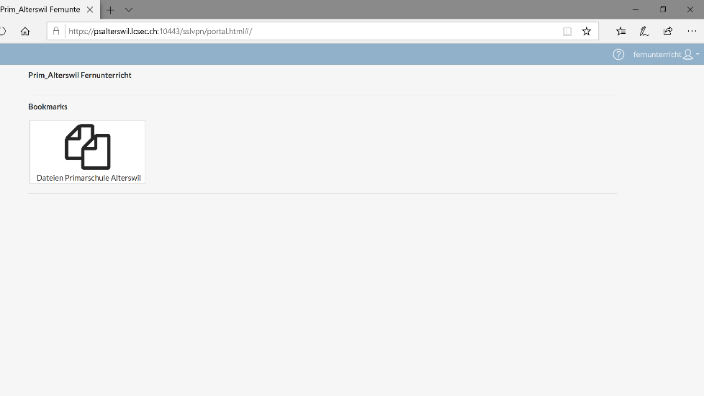

Bei Fragen kontaktieren Sie Dähler Sandra (079 674 70 20)
und in zweiter Instanz Lehmann Computer, 3186 Düdingen, Tel. 026 / 505 50 50, Natel. 079 / 350 52 52

